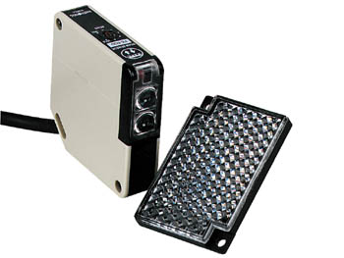
CAPTEUR PHOTOELECTRIQUE AVEC REFLECTEUR
I7220=PEM3D
Caractéristiques

- étanche : IP66

Spécifications

- détection : rétro réflexion
- source lumineuse : LED IR (modulée)
- portée : 4m max.
- mode d'opération : s'active quand la nuit tombe
- mode de sortie : sortie relais 1C CA 250V 2A non-inductif
- délai de réponse : 25ms
- hystérésis : 20% (max.)
- lumière ambiante : 20000lux (max.)
- connexion : câble de 1m (dia: 6.5mm)
- sortie relais : max. 1000W

Dimensions réflecteur 40x60x8mm . Poids 120g . Alimentation 240Vca . Consommation 1.6W

Document non contractuel. Peut être modifié à tout moment sans préavis.

